Modification de la structure de l’œuf après la fécondation
La fécondation est le processus de rencontre et de fusion d’un spermatozoïde (n) (gamète male, de petite taille, très mobile) et d’un ovocyte(n) (très Volumineux et immobile). Elle aboutit à la formation d’un zygote (2n).
La fécondation modifie profondément la structure de l’œuf :
- Rotation d’équilibration (=Rotation d’orientation) :
Chez le xénope, 20 min à une demi-heure après la pénétration du spermatozoïde, les œufs fécondés se présentent tous à l'observateur par leur pôle animal, l’hémisphère végétatif a basculé vers le bas et l’hémisphère animal pigmenté vers le haut, ce retournement de l’ovocyte tient à la transformation de la membrane vitelline par la réaction corticale.
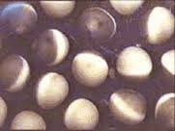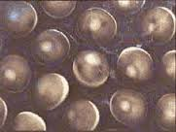
Après la fécondation
Avant la fécondation

Apres la réaction corticale, il se forme l’espace périvitellin, l’œuf devient libre dans cet espace, il n’est plus solidaire de ses enveloppes sous l’effet de la pesanteur l’œuf va s’équilibrer: le pole végétatif plus riche en plaquettes vitellines (et par conséquent plus lourd) il s’oriente vers le bas

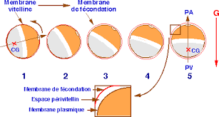
Rotation d’orientation

Remarque
Cette rotation d’orientation est le 1er signe externe que l’ovocyte est fécondé
- Rotation corticale (Rotation de symétrisation)= Formation du croissant gris
Chez le xénope, une heure après la pénétration du spermatozoïde, un déplacement de cytoplasme superficiel comprenant la couche pigmentaire ( couche corticale) s’effectue suivant un mouvement de bascule d’une ampleur d’environ 30°, autour d’un axe passant par le centre de l’œuf, et orthogonal à un plan déterminé par l’axe P.A.-PV.
Cette rotation corticale entraine localement le déplacement du pigment: il descend au dessous de l’équateur d’un coté de l’œuf (vers le PV.) et remonte au pole animal (PA) de l’autre coté. La zone de remontée a une forme de croissant dépigmenté due à du pigment resté sur place (formant un croissant gris).
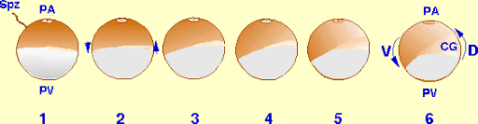
Apparition du croissant gris (CG)

L’analyse macroscopique du développement ultérieur de l’œuf a établi que la région du croissant dépigmenté coïncide avec la future région dorsale de l’embryon.
La rotation corticale est l’événement fondateur dans l’acquisition de la polarité dorso-ventrale
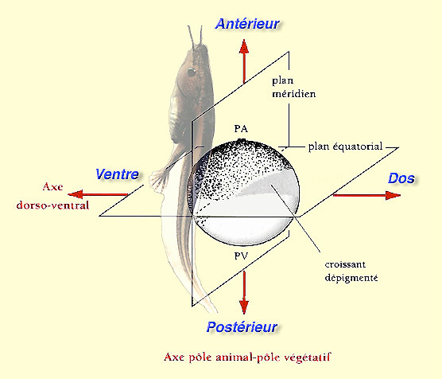

Remarque :
L’expérience de l’irradiation de l’œuf par des ultraviolets du coté du pole végétatif donne un embryon dépourvue de structures dorsales (il est dit ventralisé)
Les structures dorsale se développent à l’opposé du point d’entrer du spermatozoïde
- Emission du 2eme globule polaire et disparition de la tache de maturation
La pénétration du spermatozoïde dans l’hémisphère animal active la reprise de la méiose et entraine à l’émission du 2eme globule polaire et la disparition du fuseau mitotique ; il y aura alors extension du pigment dans le cortex au dessus du noyau la tache de maturation va disparaitre cette disparition est un signe de fécondation
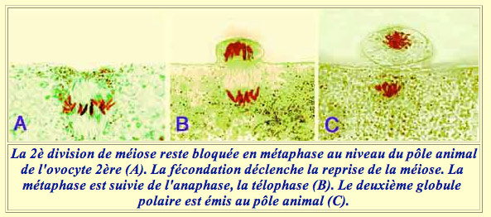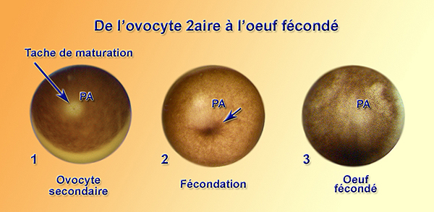
Disparition de la tache de maturation

Remarque :
Le noyau de l’ovocyte a éliminé le second globule polaire, il devient pronucleus femelle qui va à la rencontre du pronucleus male dans l’hémisphere animal.
4-Redistribution des déterminants cytoplasmiques
Dans le pole végétatif on a un certain nombre de déterminants
Le mouvement du cortex pendant la rotation corticale va engendrer la redistribution de ces déterminants: exemple avant la rotation du cortex la protéine (DSH) (protéine Dishvelled) se trouve dans le cortex végétatif; au moment de la rotation corticale il a été montré que cette protéine est déplacée vers la région dorsale de l’embryon.
Dans cette région la protéine DSH permet une accumulation de la protéine B- catenine qui va activer l’expression de gènes dorsalisants dans cette région

